# Logo_PENS.jpg

**PROYEK AKHIR**

***DESIGN AND IMPLEMENTATION VIRTUAL REALITY FOR TOGA PLANTS***

**Oleh:**

**Fifi Maghfirotun Nisa’  
4210171030**

**Dosen Pembimbing:**

**Artiarini Kusuma Nurindiyani,S.ST.,MT.  
NIP. 198806052019032018**

**Fardani Annisa Damastuti, S.ST., MT.  
NIP. 198310072015042001**

**Prof. Dr. Achmad Fuad Hafid, MS., Apt.  
NIP. 195212121981031009**

**PROGRAM STUDI TEKNOLOGI GAME**

**DEPARTEMEN TEKNOLOGI MULTIMEDIA KREATIF**

**POLITEKNIK ELEKTRONIKA NEGER SURABAYA**

**2020**

**PROYEK AKHIR**

***DESIGN AND IMPLEMENTATION VIRTUAL REALITY FOR TOGA PLANTS***

**Oleh:**

**Fifi Maghfirotun Nisa’  
4210171030**

**Dosen Pembimbing:**

**Artiarini Kusuma Nurindiyani,S.ST.,MT.  
NIP. 198806052019032018**

**Fardani Annisa Damastuti, S.ST., MT.  
NIP. 198310072015042001**

**Prof. Dr. Achmad Fuad Hafid, MS., Apt.  
NIP. 195212121981031009**

**PROGRAM STUDI TEKNOLOGI GAME**

**DEPARTEMEN TEKNOLOGI MULTIMEDIA KREATIF**

**POLITEKNIK ELEKTRONIKA NEGER SURABAYA**

**2020**

**ABSTRAK**

*Virtual Reality* (VR) merupakan teknologi yang membuat pengguna berinteraksi dengan lingkungan yang ada di dalam dunia maya yang disimulasikan oleh komputer. Teknologi *Virtual Reality* menggunakan teknologi generasi grafik 3D, teknologi multisensor dan teknologi dengan tampilan resolusi tinggi untuk menghasilkan *virtual* 3D simulatif.

***ABSTRACT***

**KATA PENGANTAR**

**DAFTAR ISI**

**DAFTAR GAMBAR**

**DAFTAR TABEL**

**BAB 1**

**PENDAHULUAN**

* 1. Latar Belakang

Bangsa Indonesia memiliki kekayaan alam yang sangat melimpah salah satunya adalah Tanaman Obat Keluarga (TOGA). Tanaman ini seringkali dimanfaatkan untuk pengotaban secara tradisional. masyarakat luas cenderung memiliki pengetahuan yang kurang tentang tanaman obat dan juga kurang mengetahui kegunaan tanaman obat[1]. Namun, seiring berkembangnya waktu dengan maraknya slogan *Back To Nature* banyak masyarakat yang mulai mencari tahu mengenai tanaman obat[2].

Dengan maraknya wabah saat ini masyarakat berbondong-bondong mencari toga yang mampu meningkatkan imunitas tubuh. Namun, tidak semua tanaman obat aman dikonsumsi. Karena tanaman memiliki kandungan berbeda-beda. dan juga banyak yang mengkonsumsi dengan cara menduga-duga tanpa mengetahui ramuan yang tepat untuk setiap permasalahan kesehatan terutama untuk meningkatkan imunitas tubuh. Maka dibutuhkan sebuah media informasi untuk pengetahuan tentang ramuan-ramuan dari tanaman obat tersebut sehingga bisa digunakan secara efektif meningkatkan imunitas tubuh.

Media informasi mengenai TOGA di Indonesia merupakan suatu solusi dari permasalahan minimnya pengetahuan mengenai TOGA dan juga cara pengolahannya. Saat ini belum banyak teknologi pembelajaran yang menarik terkait TOGA. Salah satu sarana alternatif dari permasalahan tersebut adalah dengan menggunakan teknologi digital yang tidak hanya melalui gambar dan teks saja namun bisa juga dilakukan melakukan suatu interaksi.

Virtual Reality (VR) adalah sebuah teknologi yang membuat pengguna berinteraksi dengan lingkungan yang ada di dalam dunia maya yang disimulasikan oleh komputer [3]. Teknologi Virtual Reality menggunakan teknologi generasi grafik 3D, teknologi multisensor dan teknologi dengan tampilan resolusi tinggi untuk menghasilkan virtual 3D simulatif. Pengguna memasuki adegan virtual untuk menjadi bagian di dalamnya dengan menggunakan alat bantu penginderaan.[4] VR bekerja dengan memanipulasi otak manusia sehingga seolah-olah merasakan berbagai hal yang virtual terasa seperti hal yang nyata dengan melakukan interaksi dengan lingkungan virtual hal tersebut memugkinan pengguna bisa tergiring ke dunia virtual yang sama sekali tidak tersentuh dengan dunia nyata[5].

Dengan latar belakang tersebut, penulis akan membuat proyek akhir berupa perangkat lunak untuk media informasi tentang TOGA Plants dan juga pemanfaatannya dengan teknologi Virtual Reality(VR) yang bertujuan agar masyarakat dapat memahami pemanfaatan TOGA dengan baik dan dengan cara yang lebih interaktif.

* 1. Rumusan Masalah

Rumusan masalah yang dibahas dalam proyek akhir ini adalah:

1. Pengetahuan tentang Tanaman Obat Keluarga (TOGA) masih kurang.
2. Media pembelajaran interaktif mengenai Tanaman Obat Keluarga (TOGA) masih belum banyak.
   1. Batasan Masalah

Dalam Proposal Proyek Akhir ini, diambil batasan masalah yang akan dibahas adalah sebagai berikut:

1. Membuat media pengenalan TOGA dan manfaatnya
2. Media berupa game *virtual reality* dengan menggunakan device VR Cardboard
3. TOGA yang dipilih berguna dalam meningkatkan imunitas.
4. Game berupa pembuatan minuman untuk meningkatkan imunitas.
   1. Tujuan dan Manfaat
      1. Tujuan

Tujuan ingin dicapainya proyek akhir ini adalah:

1. Menambah pengetahuan tentang Tanaman Obat Keluarga (TOGA) terutama yang bermanfaat untuk meningkatkan imunitas.
2. Menambah pengetahuan tentang cara pengolahan Tanaman Obat Keluarga (TOGA) yang berguna untuk meningkatkan imunitas.
3. Dapat mengimplementasikan jenis Tanaman Obat Keluarga (TOGA) dalam sebuah aplikasi multimedia.
4. Membangun sarana edukasi yang menarik mengenai Tanaman Obat Keluarga (TOGA).
   * 1. Manfaat

Manfaat dari pengerjaan proyek akhir ini adalah sarana peningkatan kreatifitas anak dengan rentan usia 15-17 tahun untuk lebih mengenal dan memahami tentang Tanaman Obat Keluarga (TOGA) khususnya yang berguna untuk meningkatkan imunitas tubuh. Serta pengolahan Tanaman Obat Keluarga (TOGA) tersebut.

**BAB II**

**TINJAUAN PUSTAKA**

1. **Tanaman Obat Keluarga**

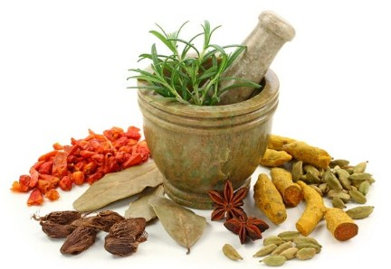

Gambar XXX: Tanaman Obat Keluarga

Tanaman Obat Keluarga atau biasa di sebut TOGA. Tanaman Obat Keluarga pada hakekatnya merupakan sebidang tanah baik di halam rumah, kebun ataupun ladang yang digunakan untuk membudidayakan tanaman yang berkhasiat sebagai obat dalam rangka memenuhi keperluan keluarga akan obat-obatan. Kebun tanaman obat atau bahan obat selanjutnya dapat disalurkan kepada masyarakat, khususnya obat yang berasal dari tumbuh-tumbuhan[].

Tanaman Obat Keluarga (TOGA) merupakan upaya untuk peningkatan pamanfaatan tanaman berkhasiat obat. Selain sebagai sarana menjaga kesehatan masyarakat, TOGA juga berfungsi sebagai sarana penghijauan, sarana untuk pelestarian alam, sarana memperbaiki gizi, sarana penyebaran gerakan penghijauan dan sarana keindahan pekarangan lingkungan.

1. ***Virtual Reality***

***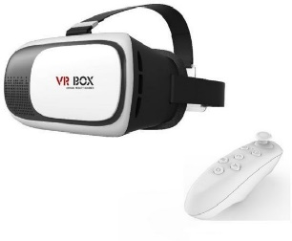***

Gambar xxx. VR Cardboard dan Controller

Virtual Reality (VR) adalah teknologi yang membuat pengguna berinteraksi dengan lingkungan yang ada di dunia maya yang disimulasikan oleh komputer. Teknologi Virtual Reality menggunakan teknologi generasui grafik 3D, teknologi multisensor dan teknologi dengan tampilan resolusi tinggi untuk menghasilkan virtual 3D simulatif. Pengguna memasuki adegan virtual untuk menjadi bagian di dalamnya dengan menggunakan alat bantu penginderaan. VR bekerha dengan memanipulasi otak manusia sehingga seolah-olah merasakan berbagai hal yang virtual terasa seperti hal yang nyata dengan melakukan interaksi dengan lingkungan virtual hal tersebut memungkinkan pengguna bisa tergiring ke dunia virtual yang sama sekali tidak tersentuk dengan dunia nyata.

1. **Alur Kerja *Virtual Reality***

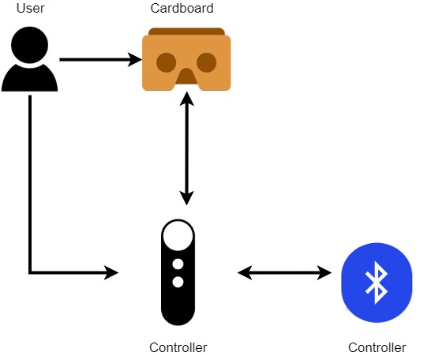

Gambar XXX.

Secara umum alur kerja VR bermula saat pengguna memasang VR cardboard dan juga terdapat sebuah controller yang terhubung dengan bluetooth pada smartphone agar dapat melakukan komunikasi. Controller digunakan untuk berinteraksi dengan objek yang terdapat pada virtual world yang disimulasikan oleh perangkat VR Cardboard. Selanjutnya data akan ditampilkan oleh cardboar ke user sehingga menghasilkan output informasu yang dapat dilihat oleh user.

1. **Primitive Modeling**

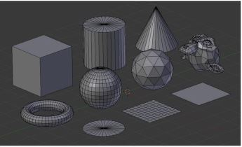

Gambar xxx. Primitive Modelling

Primitive modelling merupakan salah satu teknik dasar modelling 3D, dengan cara membuat model dari objek standard primitive seperti yang terlihat pada gambar XXX. Objek tersebut merupakan objek geometris primitif seperti silinder, kerucut, kubus dan bola. Objek-objek tersebut terdiri dari vertices (vertex/titik), yang jika disambungkan akan membentuk edge (garis) sehingga jika disambungkan dengan edge lain akan membentuk sebuah face (bidang).

1. **Unity 3D**

****

Gambar XXX. Logo Unity 3D

Unity 3D adalah sebuah game engine berbasis crossplatform yang dikembangkan oleh Unity Technologies[]. Unity dapat digunakan untuk membuat sebuah game berbagai perangkat seperti komputer, smartphone, dan game console lainnya. Unity dapat diintegrasikan untuk pembuatan game, arsitektur bangunan dan simulasi.

1. **Warna**
2. **Gaya Desain**
3. **Participatory Design**

**BAB III**

**METODOLOGI**

Pada proyek akhir ini menggunakan metodologi Participatory design. Setiap proses pengerjaannya dilakukan dnegan melibatkan responden.

1. **Perumusan Masalah**
2. **Riset Lapangan**
3. **Studi Existing**
4. **Perencanaan dan Perancangan**
5. **Perancangan User Interface**

Dalam pembuatan aplikasi dibutuhkan design layout dan juga tampilan grafis sebagai rancangan awal aplikasi yang akan dibuat. Dalam Tabel XXX merupakan tampilan yang akan digunakan dalam layout darii applikasi tersebut.

|  |  |  |  |
| --- | --- | --- | --- |
| No. | Nama tampilan |  |  |
|  |  |  |  |
|  |  |  |  |
|  |  |  |  |
|  |  |  |  |
|  |  |  |  |

1. **Perancangan Mekanik Virtual Tour**
2. **Perancangan Informasi**
3. **Perancangan 3D Modelling**
4. **Perancangan Gameplay Mekanik**
5. **Execution**
6. **Evaluation**
7. **Alpha Testing**
8. **Participatory Design**